APERÇU D’UNE POURSUITE CRIMINELLE

>> OBJECTIFS D’APPRENTISSAGE

Description : Au cours de cette activité, les élèves seront amenés à connaître la disposition d’une salle d’audience typique, découvrir les rôles des individus qui participent à un procès criminel et apprendre du vocabulaire juridique tout en étudiant une affaire criminelle fictive. |  | Matières scolaires : Éducation à la citoyenneté, droit.
Niveau : Secondaire | Tranche d’âge:  15 à 18 ans | Durée : 75 minutes | Format : Word et PDF

>> PRÉALABLES
Aucun.

>> MATÉRIEL
- Fiche 1 : Affiche d’une salle d’audience (1 par élève)
- Fiche 2 : Affiche d’une salle d’audience (Corrigé) (1 pour l’enseignant)
- Fiche 3 : Texte à trous (1 par élève)
- Fiche 4 : Vocabulaire juridique (1 par élève)
- Fiche 4 : Texte à trous (Corrigé) (1 pour l’enseignant)

>> DÉROULEMENT

Salle d’audience – Participants à une audience (20 minutes)

Distribuer une Fiche 1 à chacun des élèves.

Demander aux élèves de prendre connaissance de l’affiche.

Écrire au tableau les termes suivants (en laissant suffisamment d’espace pour permettre de noter le rôle de chacun) :

- Juge
- Avocat de la défense
- Procureur de la couronne
- Greffier
- Sténographe
- Interprète judiciaire
- Agent des services aux tribunaux
- Témoin
- Accusé
- Jury
- Policier-enquêteur

En groupe-classe, à l’aide des termes écris au tableau, demander aux élèves de tenter d’identifier les personnages illustrés sur l’affiche de la salle d’audience (Fiche 1).

Si l’élève identifie correctement le personnage, lui demander :
  - Comment il ou elle a pu faire l’identification – quel indice dans la salle d’audience lui a permis de faire l’identification
  - Quel est le rôle du personnage

Si les élèves ne peuvent pas identifier le personnage sur l’affiche:
- Leur donner le nom du personnage et demander s’ils connaissent le rôle OU
- Leur présenter le rôle du personnage et leur demander s’ils connaissent le titre de ce dernier

Porter l’attention des élèves au banc des témoins, à la boîte des accusés et la l’absence d’une boîte de jury.

Animer une courte discussion sur le rôle et les tâches de chacun des personnages. S’assurer que les élèves écrivent le nom des personnages au bon endroit sur leur affiche et qu’elles et ils notent le rôle des personnages à l’endos.

- Le juge : personne chargée de décider, de façon impartiale, les litiges opposant diverses parties.
- L’avocat de la défense : l’avocat qui représente la personne qui est accusée d’un crime et qui est poursuivie en justice
- Le procureur de la Couronne : travaille pour le gouvernement et représente la société (le public) – poursuit la personne accusée en justice
- Le greffier : personne qui s’occupe des dossiers de la cour. Elle/il, ouvre et ferme les audiences et assermente les témoins.
- Le sténographe : personne qui transcrit, à l’aider d’un logiciel spécial, tout ce qui est dit durant une audience.
- L’interprète judiciaire : personne qui traduit, de façon simultanée, ce qui est dit pendant l’audience.
- L’agent des services aux tribunaux : personne qui assure le respect des règles de conduite dans la salle d’audience et qui assure la sécurité du juge.
- Le témoin : personne qui a vu ou entendu quelque chose et qui relate ceci sous serment ou affirmation solennelle.
- L’accusé : personne qui fait l’objet d’une poursuite en justice
- Le jury : groupe de douze citoyens/citoyennes qui décident du verdict lors d’un procès criminel – leur décision doit être unanime
- Le policier enquêteur : celui qui a enquêté l’affaire et qui témoignera pour la Couronne.

S’assurer que tous les personnages mentionnés ci-dessus soient identifiés.

À titre de vérification des acquis, poser les questions suivantes à des élèves choisis au hasard :

- J’ouvre et je ferme le procès, qui suis-je? (Greffier)
- Je représente la personne qui a été accusée d’un crime, qui suis-je? (Avocat de la défense)
- Durant le procès, je réponds aux questions des avocats au sujet de ce que j’ai vu et entendu, qui suis-je? (Témoin)
- Je transcris tout ce qui se dit durant une audience, qui suis-je? (Sténographe)
- Qu’est-ce que le témoin doit faire avant de raconter ce qu’elle ou il a vu ou entendu? (Assermentation)
- Qui est chargé d’assurer la sécurité du juge? (Agent des services au tribunal)
- Comment s’appelle la salle qui est représentée dans l’image? (Salle d’audience)

Une poursuite criminelle (20 minutes)

Écrire les neuf termes suivants au tableau (ou sur une feuille de bloc conférence). Dire aux élèves qu’il s’agit de 9 grandes étapes et/ou événements d’une poursuite criminelle.

- Plaidoyer
- Verdict
- Procès
- Enquête criminelle
- Incarcération
- Arrestation
- Sentence
- Crime
- Audience de mise en liberté provisoire

Demander aux élèves si elles et ils connaissent le sens des termes. Au besoin, offrir une définition verbale simple des termes.

En groupe classe, placer les termes en ordre chronologique. Commencer par demander quelle étape et/ou événement est la première (crime, arrestation, enquête criminelle, audience de mise en liberté provisoire, procès, verdict, sentence, incarcération)

Distribuer la Fiche 3 et la Fiche 4 à tous les élèves. Dire aux élèves que la Fiche 3 est un scénario criminel fictif.

Expliquer aux élèves que le but de l’exercice du texte à trou est simplement d’assurer une compréhension de base du système de justice criminelle.

Lire le scénario à haute voix. Demander aux élèves si, malgré les « trous », elles et ils comprennent l’idée générale du scénario.

Placer les élèves en équipe de 2 à 4 afin qu’elles et ils complètent le texte à trous. La fiche de vocabulaire peut les aider à compléter la tâche.

Circuler afin de venir en aide aux équipes. Une fois que 10 à 15 minutes se sont écoulées, faire la mise en commun en groupe-classe en demandant aux élèves de fournir les réponses.

Terminer le module en invitant les élèves à partager, en groupe-classe, ce qui les intéresse par rapport au système judiciaire et aux poursuites pénales.

FICHE 1
Affiche d’une salle d’audience
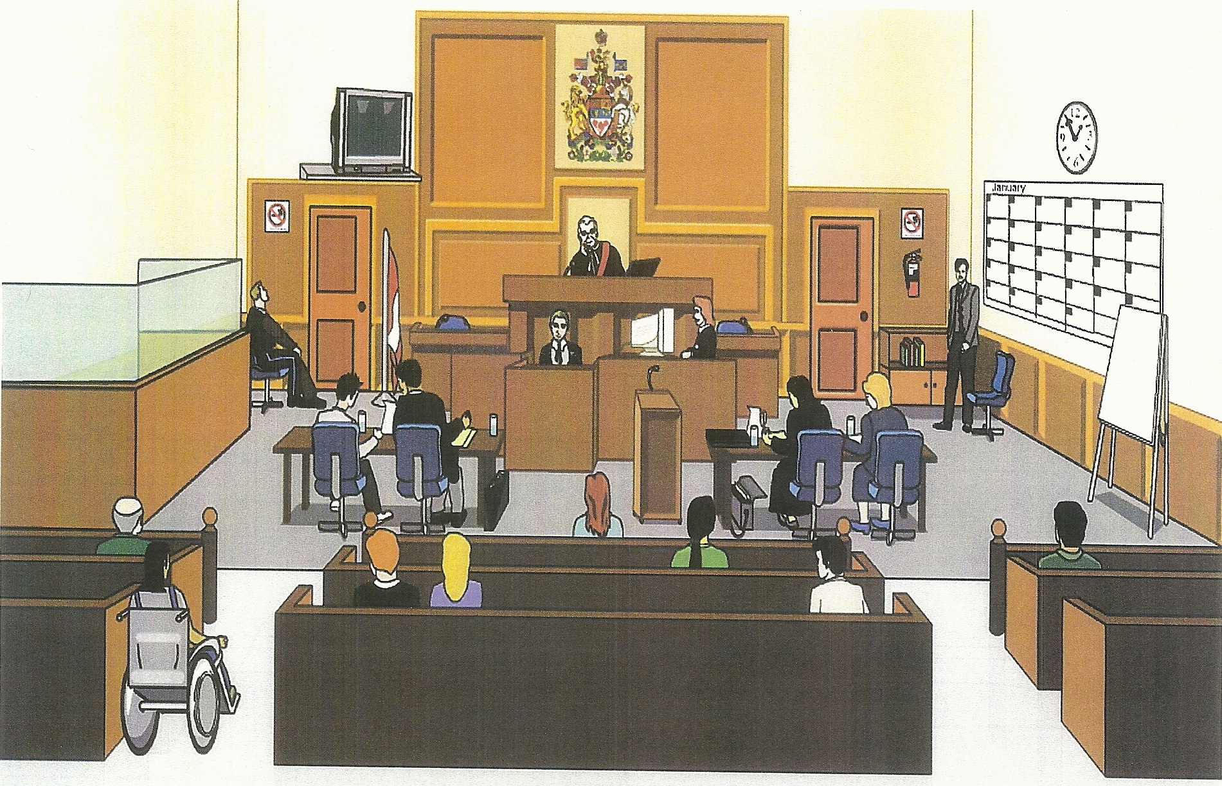

FICHE 2
Affiche d’une salle d’audience (Corrigé)
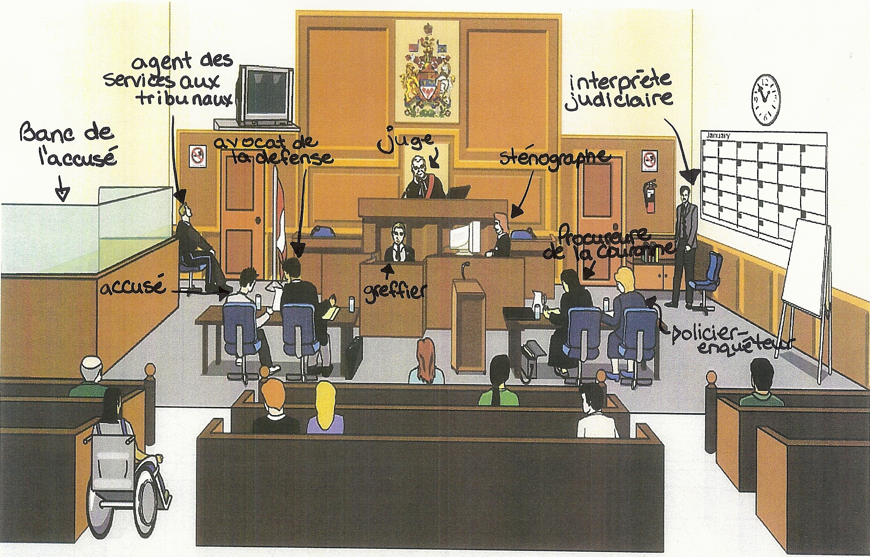

FICHE 3
Texte à trous

Dans la nuit du 12 juin 2011, suite à la réception d’appels 911, des agents du Service de police d’Ottawa ont découvert Christa Roberge (21 ans) qui avait été poignardée à maintes reprises, dans l’entrée d’un bloc appartement situé sur le chemin Richmond à Ottawa. Mme Roberge, qui était inconsciente à l’arrivée des policiers et des services ambulanciers, a été transportée d’urgence à l’hôpital Général.

La Section des crimes majeurs du Service de police d’Ottawa a immédiatement rassemblé une équipe et débuté une ______________________ ____________________________.

Suite à l’entrevue de deux ___________________ ______________________ et au visionnement de la vidéo captée par les caméras de surveillance du bloc appartement, les agents de police ont procédé à l’_____________________ de M. Alain Cyproc (24 ans), ancien petit ami de Mme Roberge. Il a été accusé de ______________________ de ___________________ en vertu de l’article 239 du _______________ ________________. Il a été informé de son droit à un avocat. M. Cyproc a été emmené au détachement de la police d’Ottawa en vue du traitement de son cas.

Entre temps, Mme Roberge a subi 2 interventions chirurgicales afin de mettre fin à des hémorragies internes. Elle a passé deux semaines à l’hôpital suite à l’incident.

M. Cyproc a retenu les services d’un avocat de la _______________________, Me Sylvia Lafleur, pour le défendre dans cette affaire.

L’audience de mise en ____________________ _______________________ de M. Cyproc a eu lieu au Palais de justice le 19 juin 2011. Le juge a décidé que M. Cyproc serait détenu jusqu’à la date de son procès.

M. Cyproc a comparu en cour afin de faire son ______________________ le 3 juillet 2011. Il a plaidé non coupable et subira son _________________ le 30 octobre 2009.

Le ______________________ de la _________________________ assigné à cette affaire est Me Christophe Chelios. Les agents du Service de police d’Ottawa ont remis à Me Chelios tous les résultats de leur enquête incluant tous les éléments de preuve.

Lors du procès, le Procureur de la Couronne fera témoigner les 2 témoins oculaires, Mme Roberge (la victime) et le policier chargé de l’enquête. De plus, la vidéo de surveillance et l’arme qui a été utilisée pour perpétrer le crime seront déposées en preuve.

La Couronne a le _____________________ de prouver que M. Cyproc a tenté d’enlever la vie à Mme Roberge.

Si un ________________________ de culpabilité est obtenu, M. Cyproc est passible d’une ____________________ d’ ________________ à vie (perpétuité).

M. Cyproc est _______________________ ________________________ jusqu’à ce qu’un verdict de culpabilité soit rendu. Il travaille à préparer sa défense avec son avocate.

Le procès sera entendu à la Cour supérieure de justice de l’Ontario devant un _______________et un _______________.

Plaidoyer / enquête criminelle / juge / procès / témoins oculaires / emprisonnement / liberté provisoire / arrestation / tentative / jury / fardeau / Code criminel / verdict / défense / sentence /Procureur / meurtre / présumé innocent / Couronne

FICHE 4
Vocabulaire juridique

Accusé : la personne qui a fait l’objet d’une arrestation par la police et qui fait face à une enquête et une poursuite criminelle

Audience de mise en liberté provisoire : audience durant laquelle la cour décide si une personne accusée sera libérée avant son procès ou détenue en attente de son procès.

Avocat de la défense : l’avocat qui représente et défend l’accusé.

Code criminel : Livre de droit compilant l’ensemble des dispositions légales en droit criminel.

Enquête criminelle : enquête menée par la police suite à la perpétration d’un crime. La police remet toute la preuve qu’elle ramasse au Procureur de la Couronne.

Fardeau: Dans un procès criminel, l’avocat de la Couronne a le fardeau de la preuve, c’est-à dire que la Couronne doit prouver la culpabilité de l’accusé. (L’accusé n’a donc pas besoin de prouver son innocence).

Jury (jurés) – groupe de citoyennes et citoyens qui décident du verdict lors d’un procès criminel. La décision doit être unanime.

Plaidoyer : l’accusé fait son plaidoyer lorsqu’il déclare à la cour s’il plaide « coupable » ou « non-coupable ».

Présomption d’innocence : une personne accusée est présumée innocente jusqu’à ce qu’elle reçoive un verdict de culpabilité.

Procès criminel: processus juridique qui se déroule dans une cour et qui est présidé par un juge. Suite à la présentation de la preuve (témoins, documents, objets), un verdict de « coupable » ou « non-coupable » est rendu.

Procureur (avocat) de la Couronne : l’avocat qui représente le gouvernement (public) et poursuit la personne accusée en justice.

Sentence/peine : la punition qui est donnée à une personne reconnue coupable d’un crime (par exemple : emprisonnement, amende).

Témoin oculaire : la personne qui a vu, observé de ses propres yeux, quelque chose ou quelqu’un.

Verdict : décision rendue à la fin d’un procès criminel à savoir si une personne est trouvée « coupable » ou « non coupable ».

FICHE 5
Texte à trous (Corrigé)

Dans la nuit du 12 juin 2011, suite à la réception d’appels 911, des agents du Service de police d’Ottawa ont découvert Christa Roberge (21 ans) qui avait été poignardée à maintes reprises, dans l’entrée d’un bloc appartement situé sur le chemin Richmond à Ottawa. Mme Roberge, qui était inconsciente à l’arrivée des policiers et des services ambulanciers, a été transportée d’urgence à l’hôpital Général.

La Section des crimes majeurs du Service de police d’Ottawa a immédiatement rassemblé une équipe et débuté une enquête criminelle.

Suite à l’entrevue de deux témoins oculaires et au visionnement de la vidéo captée par les caméras de surveillance du bloc appartement, les agents de police ont procédé à l’arrestation de M. Alain Cyproc (24 ans), ancien petit ami de Mme Roberge. Il a été accusé de tentative de meurtre en vertu de l’article 239 du Code criminel. Il a été informé de son droit à un avocat. M. Cyproc a été emmené au détachement de la police d’Ottawa en vue du traitement de son cas.

Entre temps, Mme Roberge a subi 2 interventions chirurgicales afin de mettre fin à des hémorragies internes. Elle a passé deux semaines à l’hôpital suite à l’incident.

M. Cyproc a retenu les services d’un avocat de la défense. Me Sylvia Lafleur, pour le défendre dans cette affaire.

L’audience de mise en liberté provisoire de M. Cyproc a eu lieu au Palais de justice le 19 juin 2009. Le juge a décidé que M. Cyproc serait détenu jusqu’à la date de son procès.

M. Cyproc a comparu en cour afin de faire son plaidoyer le 3 juillet 2011. Il a plaidé non coupable et subira son procès le 30 octobre 2011.

Le Procureur de la Couronne assigné à cette affaire est Me Christophe Chelios. Les agents du Service de police d’Ottawa ont remis à Me Chelios tous les résultats de leur enquête incluant tous les éléments de preuve.

Lors du procès, le Procureur de la Couronne fera témoigner les 2 témoins oculaires, Mme Roberge (la victime) et le policier chargé de l’enquête. De plus, la vidéo de surveillance et l’arme qui a été utilisée pour perpétrer le crime seront déposées en preuve.

La Couronne a le fardeau de prouver que M. Cyproc a tenté d’enlever la vie à Mme Roberge.

Si un verdict de culpabilité est obtenu, M. Cyproc est passible d’une sentence d’emprisonnement à vie (perpétuité).

M. Cyproc est présumé innocent jusqu’à ce qu’un verdict de culpabilité soit rendu. Il travaille à préparer sa défense avec son avocate.
Le procès sera entendu à la Cour supérieure de justice de l’Ontario devant un juge et un jury.

